муниципальное образовательное учреждение
дополнительного образования детей
центр технического творчества

методическая разработка
объединения «Мой друг – компьютер»
по теме: Редактор презентаций Power Point. Мультипликация в жизни и на экране»

педагог дополнительного образования
II категории
Карпова Галина Сергеевна

2011 год

Цель урока:

Закрепление полученных знаний о редакторе презентаций «Power Point»;
знакомство с инструментом «пути перемещения» в редакторе презентаций «Power Point»;

Задачи урока:

Обучающие: научиться применять инструменты: «группировать» и «разгруппировать», «пути перемещения»;
развивать воображение, творчество и мышление;
Развивающие: развитие приемов умственной деятельности (обобщение, анализ, оценивание), внимания, памяти, творческой активности.
Воспитательные: развитие познавательного интереса учащихся, основ коммуникативного общения, уверенности в собственных силах, аккуратность.

Возраст учащихся:
5 класс (первый год обучения информатике).

Технические средства:
компьютеры с ОС MS WINDOWS XP; мультимедийный проектор, экран

Программные средства:
редактор презентаций «Power Point»

Наглядные средства обучения:
видеоролик приложение1
видеоролик приложение2
Ход занятия

План урока:
1. Организационный момент –1 мин.
2. Опрос пройденного материала –4 мин.
3. Объяснение нового материала и практического задания – 10 мин.
4. Физкультминутка –2 мин.
5. Практическая работа –20 мин.
6. Подведение итогов –3мин.

Ход урока.
1. Организационный момент.
Приветствие учащихся.
Проверка присутствующих.
Техника безопасности.

2. Повторение пройденного материала
Опрос:
1. Как сохранить файл в Power Point?
2. Как скопировать фрагмент рисунка в буфер обмена?
3. Что можно сделать с выделенным фрагментом рисунка?
4. Как залить фон собственным рисунком?
5. При помощи какой пиктограммы можно вставить рисунок?

3. Объяснение нового материала и практического задания
Прежде чем приступить к работе в редакторе презентаций «Power Point» учащиеся слушают объяснение учителя:
- Как правильно сгруппировать и разгруппировать объект.
- Как использовать команду пути перемещения.
После объяснения и показа на объектах, учитель переходит на конкретный пример, учащиеся смотрят видеоролик приложение1
После просмотра примера учащиеся приступают к практике.
4. Физкультминутка
Физкультминутка проводиться на основе повторения правил техники безопасности. Учитель называет “неправильно” правила, учащиеся, если согласны - вытягивают руки вверх, если не согласны – вытягивают руки перед собой или в стороны.

5. Практическая работа
Изготовление презентации видеоролик приложение2
6. Подведение итогов
В конце занятия учитель просматривает результат, который получился у учащихся в процессе практики. Обязательно звучат похвальные слова, независимо от результатов которые получились у учащихся.
Технологическая карта

№  п/п | Порядок выполнения | эскиз | Применяемые команды
1. | Создание автофигуры |  | 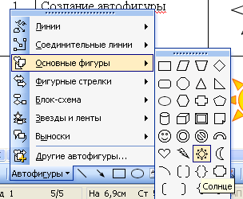
2. | Заливка автофигуры |  | 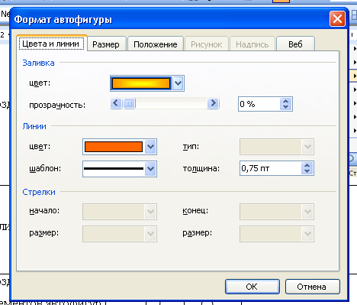
3. | Создание глаз солнца из элементов автофигур ( блок-схема Задержка, овал) |  | Данные фигуры создаются аналогичным способом, что и солнце
4. | Заливка глаз |  | Заливка аналогична заливки солнца
5. | Группировка элементов |  | 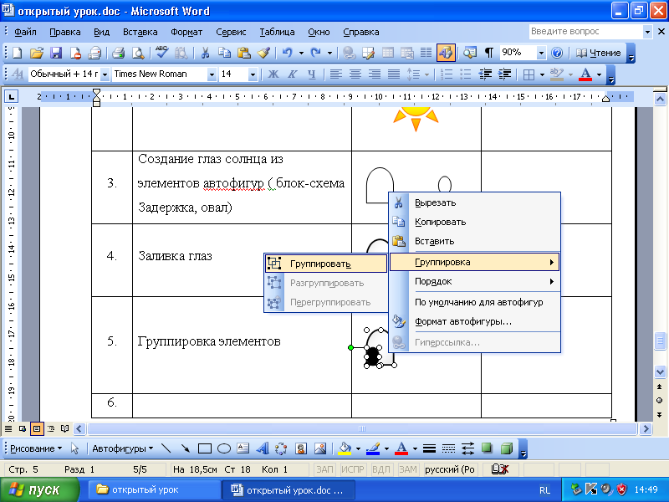
6. | Создание рта (добавление автофигуры арка) |  | 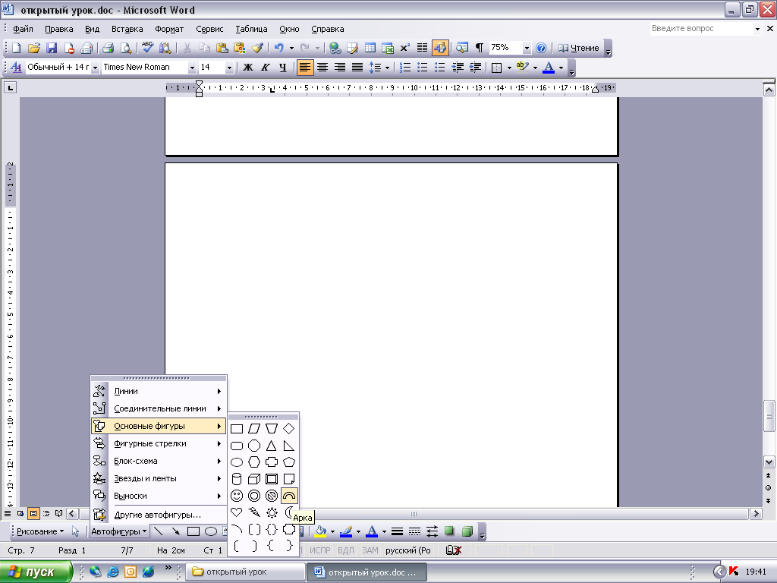
7. | Заливка автофигуры |  | 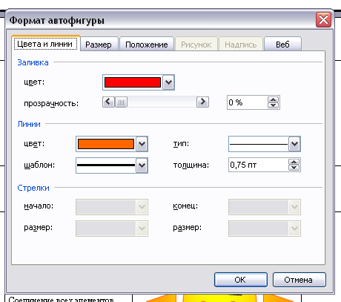
8. | Соединение всех элементов
9. | Добавление эффекта «путь перемещения» |  | 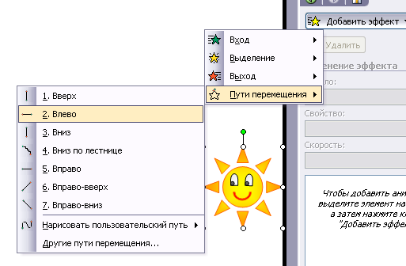
10. | Добавление эффекта «путь перемещения» с указанием пути | 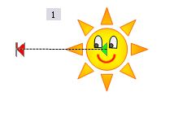 | Указывается путь перемещения солнца по листу
11. | Создание автофигуры облако |  | 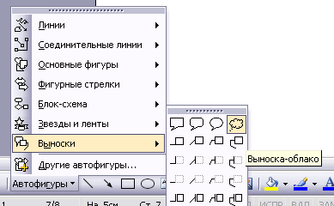
12. | Заливка автофигуры |  | 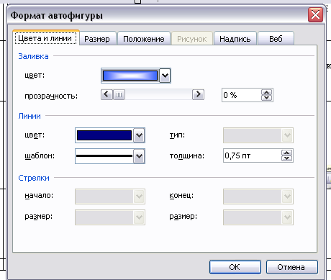
13. | Добавление эффекта «путь перемещения» с указанием пути |  | 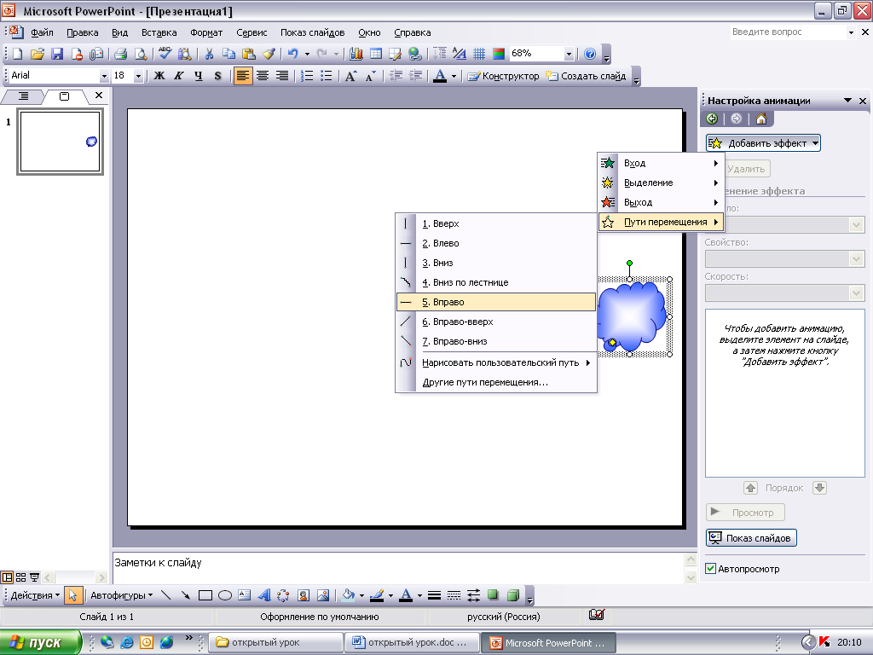
14. | Добавление эффекта «путь перемещения» с указанием пути | 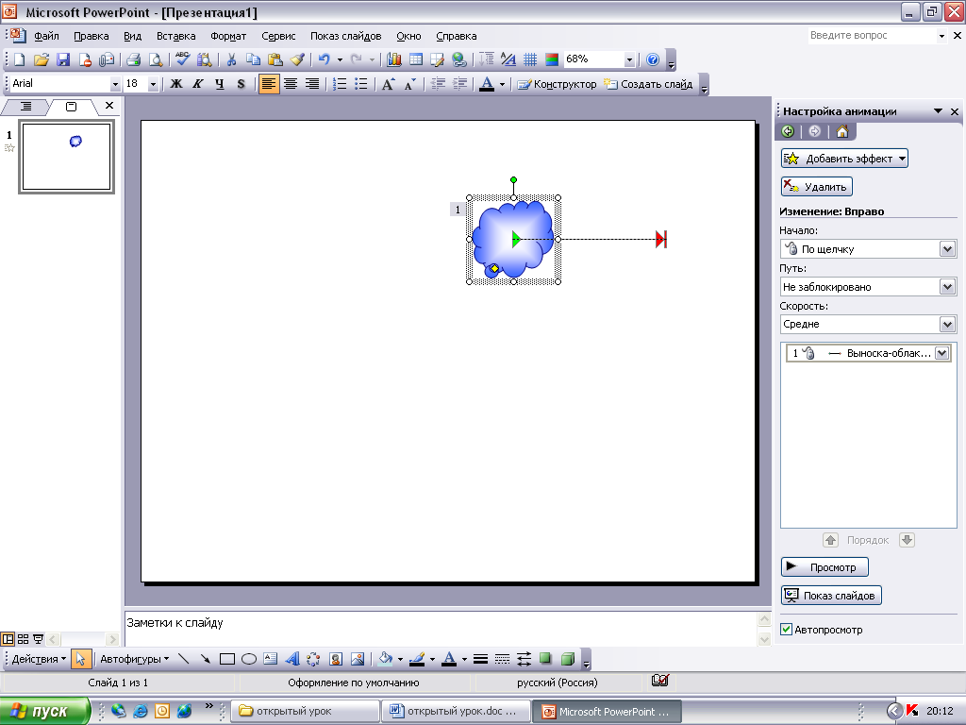 | Указывается путь перемещения облака по листу
15. | Соединение всех элементов презентации  Просмотр анимации | 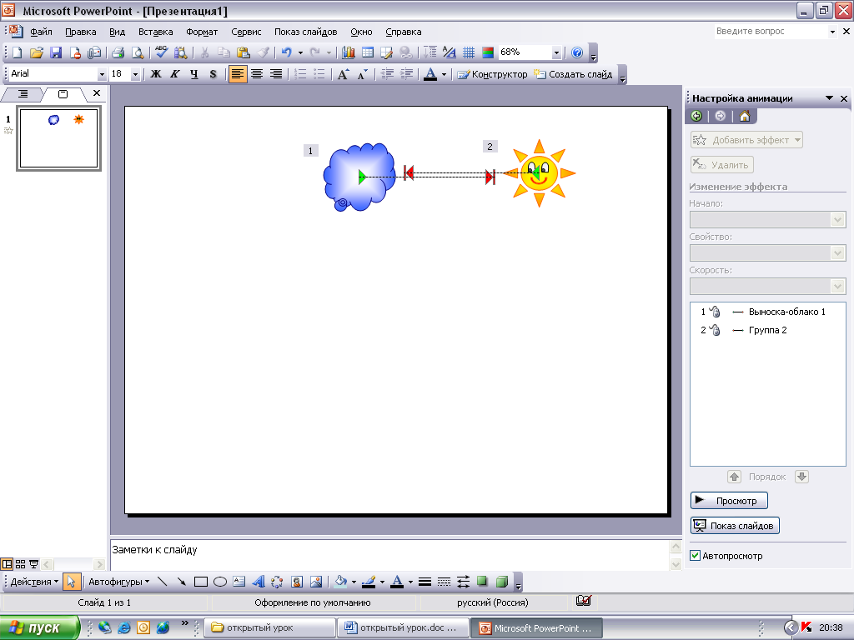

Техника безопасности

- Работу начинать только с разрешения преподавателя.
- Выполнять только ту работу, которая определена педагогом
- Содержать в чистоте рабочее место.
- Соблюдать режим труда и отдыха

Строго запрещается:

- самостоятельно устранять неисправность в работе компьютера
- бегать по кабинету
- мешать работе других учащихся
- мешать работе преподавателя
- прикасаться к задней панели системного блока (процессора) при включенном питании
- включать или выключать аппаратуру без указания преподавателя
- находиться в кабинете в верхней или во влажной одежде
- прикасаться к аппаратуре влажными или грязными руками
- прикасаться к защитному экрану или к экрану монитора

Упражнения для глаз

- И.П. (исходное положение) – сидя, крепко зажмуриться на 3-5 сек. И затем открыть глаза на 3-5 сек. Повторить 6-8 раз. Укрепляется мускулатура век, улучшается кровообращение в ней.

- И.П. – сидя, быстро моргать в течение 1-2 минут. Улучшается кровообращение тканей.

- И.П. – стоя, смотреть прямо перед собой 2-3 сек., перевести взгляд на палец выдвинутый в перед правой кистью, расположенный по средней линии лица в 25-30 см. от глаза. Смотреть на палец 3-5 сек., после чего опустить руку. Повторить 10-15 раз. Снимает утомление, облегчается зрительная работа на близком расстоянии.

- И.П. – стоя вытянуть руку вперед, смотреть на конец ее пальца, расположенный по средней линии лица. Медленно приближать палец. Не сводя с него взгляда. Пока не начнет двоиться. Повторить 6-8 раз. Облегчается зрительная работа на близком расстоянии.

- И.П. – сидя, закрыть глаза. Массировать веки круговыми движениями пальца. Проделать в течение 1 мин. Расслабляются мышцы, улучшается кровообращение.

